Le 23 janvier 2018, à La Bruyère
DEUTSCH-FRANZÖSISCHER TAG

JOURNÉE FRANCO-ALLEMANDE

à l’occasion des 5 5 ans de la signature du traité de l’Elysée en 1963
A L'AMPHITHEATRE, BATIMENT S
De 10h10 à 12h00 (sur invitation)
Accueil
Gilles KLECZEK, Proviseur du lycée La Bruyère

Ouverture musicale
Emmanuelle NEYMARCK, Professeur de musique

« Abschied der Zugvögel » de Mendelssohn
Jessica LOPEZ-MARTIN, Thaïs PERON et Augustin LEMONNIER
« Les variations Abeeg » de Schumann,
Augustin LEMONNIER

Conférence
Hélène MIARD-DELACROIX, Professeur des universités, Université Paris Sorbonne, UFR d'Etudes germaniques et nordiques

« Le couple franco-allemand à l’épreuve des défis en Europe »

De 13h30 à 16h00 (sur invitation)
Film
« La Bande à Baader »
Allemagne 2008, en version originale sous-titrée

DANS LE HALL, BATIMENT A
à partir de 11h

Stand d’information
- Direction Allemagne : études et échanges
- Chronologie des relations franco- allemandes

Exposition
« Les contes de Grimm »

AU CDI

Exposition
- « Les contes de Grimm » (suite)
- Exposition d’ouvrages

AU RESTAURANT SCOLAIRE

Menu franco-allemand

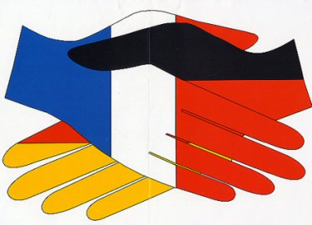 | 23 JANVIER 2018
JOURNEE FRANCO-ALLEMANDE A LA BRUYERE
REPAS
ENTREE  Salade de pommes de terre  Salade de chou aux lardons  PLAT  Rôti de porc à la sauce aux herbes de Mme Goethe  Pintade  Saucisse au curry  avec  Chou rouge cuit  Spaetzle  Frites  DESSERT  Strudel aux pommes  Forêt noire  Entremets aux fruits rouges | VORSPEISE  Kartoffelsalat  Krautsalat mit Speckwürfeln  HAUPTGERICHT  Schweinebraten mit  grüner Soße  Perlhuhn  Currywurst  Warmer Rotkohl  Spätzle  Pommes  NACHTISCH  Apfelstrudel  Schwarzwälderkirschtorte  Rote Grütze

Un grand merci à notre chef cuisinier et son équipe
Herzlichen Dank an unseren Chefkoch und sein Team

